Ventajas de un Geotextil Integral Mirafi RS280i®

Se dice de un geotextil integral cuando hace 5 funciones como son: refuerzo, confinamiento, separación, filtración y drenaje. Usualmente las geomallas se utilizan para refuerzo y confinamiento de suelos y los geotextiles para separación, filtración y drenaje.
La solución integral nos ayuda a cambiar los dos materiales especificados por solo uno evitando pagar dos productos, doble traslado y doble instalación ahorrando costos sustancialmente, además, son capaces de proveer mayor influencia en el aporte estructural debido a las calibraciones ejecutadas tanto en laboratorio como en pruebas a gran escala y como resultado nos brindan ahorro en cuanto a la sección diseñada de material de suelo selecto (base , sub-base , terracerías) disminuyendo costos y la huella de carbono cómo lo mostramos en la imagen 1.
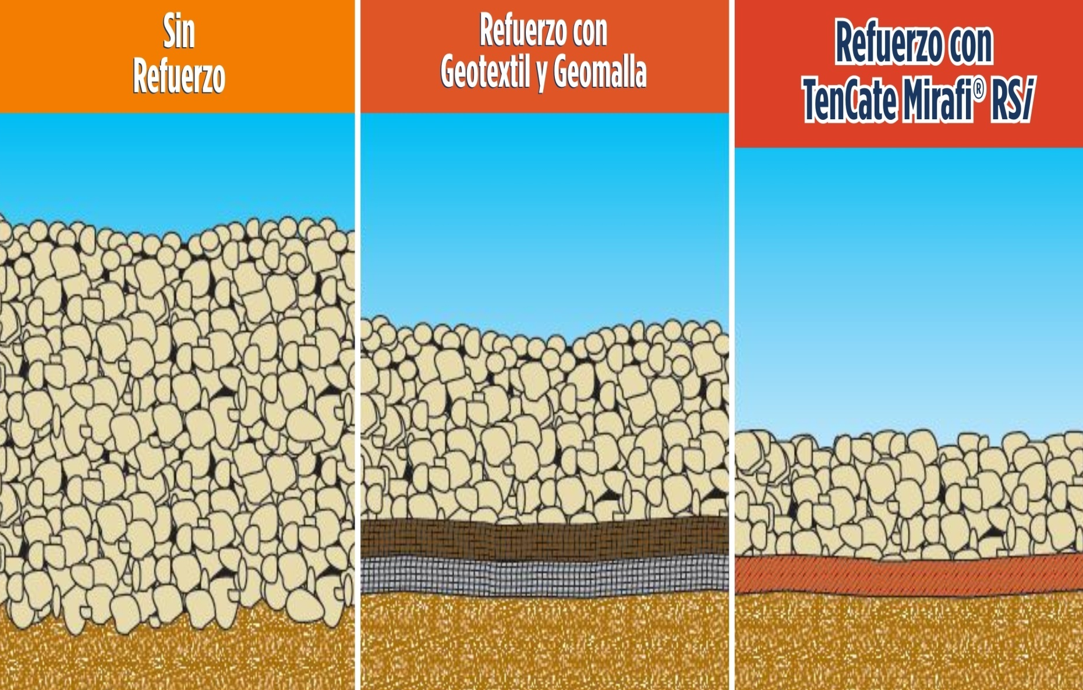
Imagen 1.- Reducción de Sección de Material Granular con Mirafi® RSi
Haciendo investigaciones exhaustivas es como podemos aplicar el aporte estructural del geosintético integral en metodologías AASHTO 93, AASHTO Empírico-Mecanicista , Giroud-HAN 2004 entre otros.
Resumen de Ventajas Mirafi® RSi :
- Mirafi® brinda las mejores propiedades de un geotextil de separación y refuerzo y las mejores propiedades mecánicas de una geomalla.

- Refuerzo al 2% de deformación (% máximo para evitar deformaciones, grietas o roderas en pavimentos) Los profesionales que deseen hacer uso de un geosintéticos en la estabilización de una subrasante deben considerar la especificación de los valores mínimos (MARVS) de las propiedades del material que se correlacionaron con un buen rendimiento en las secciones.

- Separación (evitar la mezcla de material selecto con el de cimentación)

- Confinamiento (contrarrestar el movimiento lateral)

- Filtración (dejar pasar agua sin arrastre de partículas de fino)

- Drenaje (movimiento del agua sin que exista estanqueidad que genere presión de poro)
El determinar el factor de calibración (GSC) para el Geosintético utilizado en el proceso de diseño requiere una calibración exhaustiva para cada material.
Este proceso puede ser muy costoso y requeriría de mucho tiempo ya que el determinar el GSC para un Geosintético es también una función de las variables de diseño r, h, R_{E}, P, s y C_{u} que son derivados de pruebas de laboratorio y a gran escala.
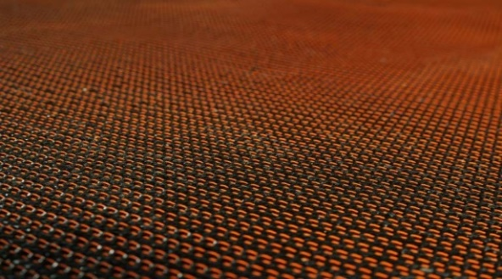
Los valores de GSC para los Geosintéticos TenCate Mirafi® fueron determinados a través de calibraciones exhaustivas siguiendo las guías de AASHTO R50-09 y la FHWA, usando los resultados de pruebas con cargas cíclicas a gran escala. Dicha calibración fue realizada usando capas con diferentes espesores e índices de resistencia para diversas secciones de subrasante y bases granulares. Todas las calibraciones fueros monitoreadas para todas las cargas aplicadas, su frecuencia, niveles de deformación en el Geosintético y presión de poro provocada por el agua en la subrasante y en los suelos.

Atte:
Juan Pablo Broissin López
TenCate Geosynthetics Latam.
EBM Latam.
+52 1 5542631451

